Розыск пропавшего без вести Лебедева Дмитрия Викторовича

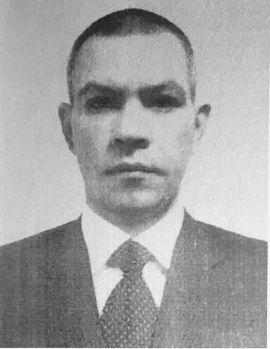
ОУР УВД по ЮВАО ГУ МВД России по г.Москве разыскивает пропавшего без вести Лебедева Дмитрия Викторовича, 1980 года рождения, который 09.09.2014 года ушел с работы по адресу: г. Москва, Рязанский проспект, д.30 и до настоящего времени домой не вернулся.
Приметы: на вид 37-40 лет, рост 175-180 см, худощавого телосложения, волосы темные, короткие, лицо круглое.
УВД по ЮВАО ГУ МВД России по г. Москве просит всех, кому что-либо известно о местонахождении разыскиваемого, сообщить по телефонам 8(495)709-26-02 или в службу «102» (с мобильных телефонов «112»).
Пресс-служба УВД по ЮВАО
(495) 709-18-18
Пресс-служба УВД по ЮВАО ГУ МВД России по г. Москве
т/ф. 8(495) 709-18-18
электронная страница: http://ювао.мск.мвд.рф

